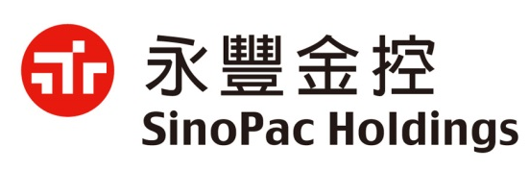

金控利害關係人管理系統操作手冊

《肆、非本人資料管理篇》

制定單位：法令遵循處
制定日期：2021.12.○
目錄
肆、非本人資料管理篇
第一章 非本人資料管理 3
第一節 資料建檔 4
第一項 建立主檔 4
第二項 新增「本人身分」 6
第三項 新增親屬 9
第四項 新增相關事業 11
第五項 新增關係 13
第六項 建立其他證號 15
第七項 複製申報資料 16
第八項 回復申報資料 17
第九項 檢視所有關係 18
第十項 疑似利害關係人建檔 19
第二節 資料調整 21
第一項 調整名稱/證號/國別/關係別 21
第二項 解除資料 22
第三項 調整生效日/解除日 23
第四項 代更正已解除資料關係別 24
第三節 資料覆核 25
第一項 覆核資料 25
第二項 覆核生效日/解除日 27
第四節 非本人資料異動查詢 28
第二章 管理紀錄查詢 29
第一節 關係人檢視資料紀錄查詢 29
第二節 申報親屬關係檢核回覆查詢 30

非本人資料管理
一、本系統設有防火牆，具有「各公司關係人維護窗口」權限者，得利用「非本人資料管理」相關功能，建檔及維護所屬公司申報人應申報之利害關係人資料，如董、監事、大股東、經理人、核貸委員及親屬或事業資料。
二、進入系統方式：
【方法一】永豐雲 → 內部控制/法令遵循 → 金控利害關係人管理 → 資料管
理/非本人資料管理。
【方法二】永豐雲 → 待辦清單 → 申請 → 稽核/法遵/風險 → 利害關係人
→資料管理/非本人資料管理。
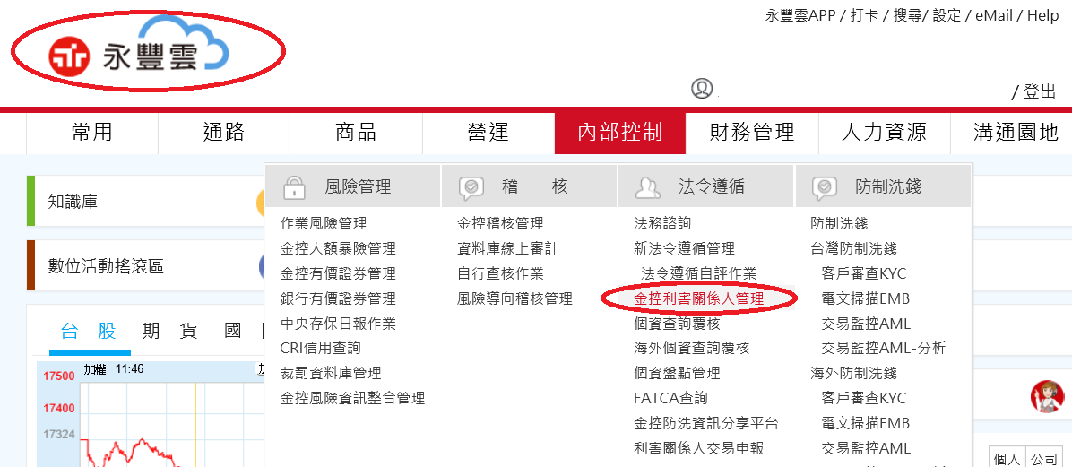
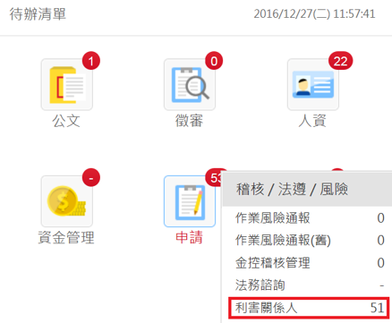

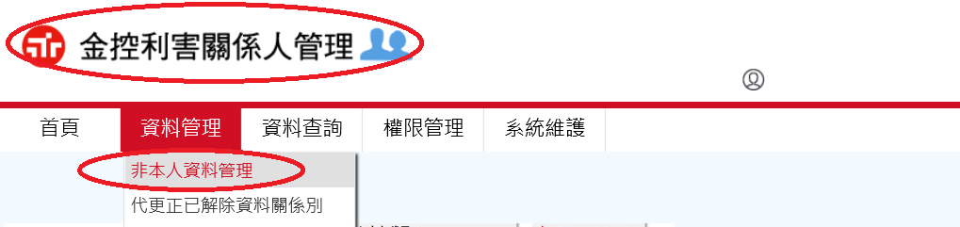

資料建檔

建立主檔
一、利害關係人管理系統內「建檔資料」(即主檔)，包含申報人、親屬、相關事業..等利害關係人之主檔為各公司共用。金控及其子公司之經理人、核貸委員、銀行職員的主檔資料，系統自動與金控或各公司人力資源系統連結，毋須另以人工方式建檔，其餘身分(如：董監事、大股東…等)則需以人工方式建立主檔。
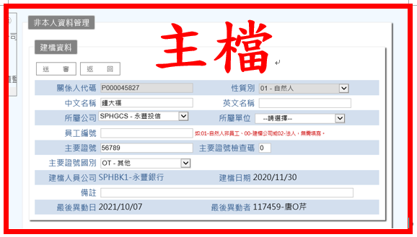
二、建立主檔之方式有兩種，①以「新增關係人」之方式直接建立主檔、②利用「新增親屬/新增相關事業」的方式同時建立主檔及關係檔;本項將先介紹第一種方式，第二種方式及應注意事項，詳第三、四項之說明。
三、操作說明：
（一）請先以「資料查詢」確認擬建檔之資料是否已存在於本系統，如曾於本系統建檔，請直接進入主檔進行其他相關功能操作。
（二）如查詢無相關資料，請開始新增關係人主檔：
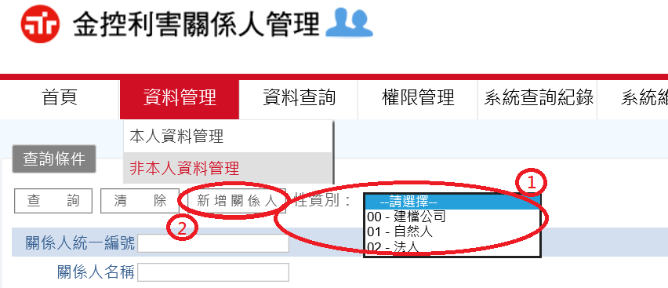
「性質別」：請於下拉式選單進行選擇。
「00-建檔公司」：指金控或其子公司。
「01-自然人」：新增自然人。
「02-法人」：新增法人。
點選「新增關係人」進入主檔建檔資料畫面。

（三）主檔之建檔資料畫面說明如下：
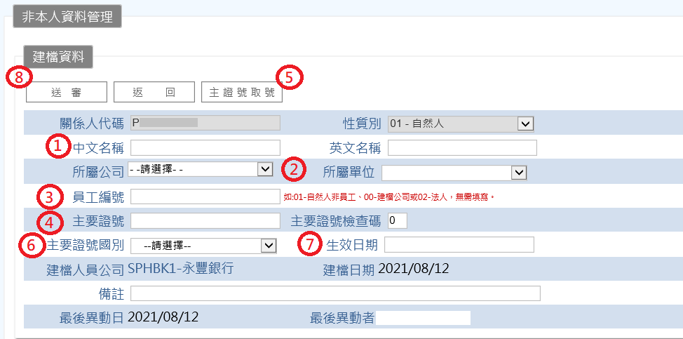
「中文名稱」/「英文名稱」：請輸入中文/英文名稱。
「所屬公司」/「所屬單位」：請依下拉式選單選取。
「員工編號」：如為法人或非員工，無需填寫。
「主要證號」：請輸入主要證號。若暫無法取得主證號，請點選「主證號取號」，並於取得真正證號後進行調整。
「主要證號國別」：請輸入所屬國別。
「生效日期」：請點選成為利害關係人之日期。
「送審」：送審至覆核主管進行覆核。

新增「本人身分」
一、建立主檔與「建檔公司」之關係(即取得本人身分)：
系統內所建檔之主檔，需與建檔公司(即金控與金控之各子、孫公司)連結關係後(取得本人身分)，始成為申報人，能進行後續新增親屬/新增相關事業等關係人資料申報作業。
「經理人、銀行職員、核貸委員」等本人身分，由系統自動與金控及各子公司人力資源系統/授信核決權限系統進行連結，毋須另以人工方式建立與建檔公司之關係，其餘本人身分(如：董監事、大股東…等)則需另以人工方式建立關係。
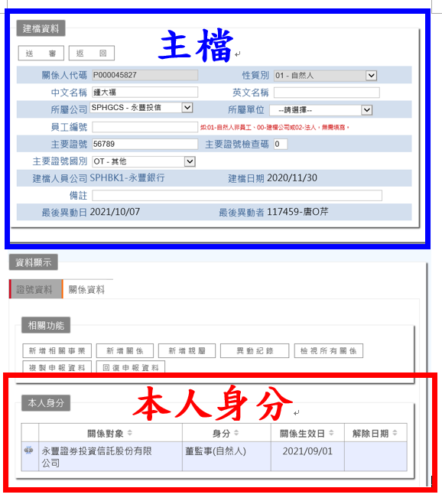

二、建立本人身分的方式
進入主檔資料畫面後，點選「新增關係」，連結與「建檔公司」之關係。
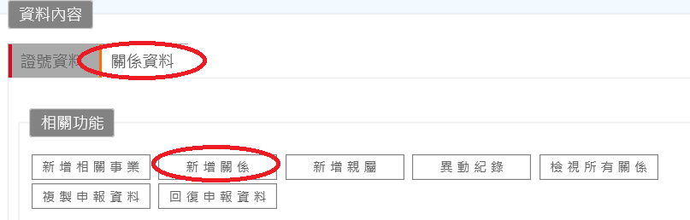
三、「新增關係」之功能操作說明：
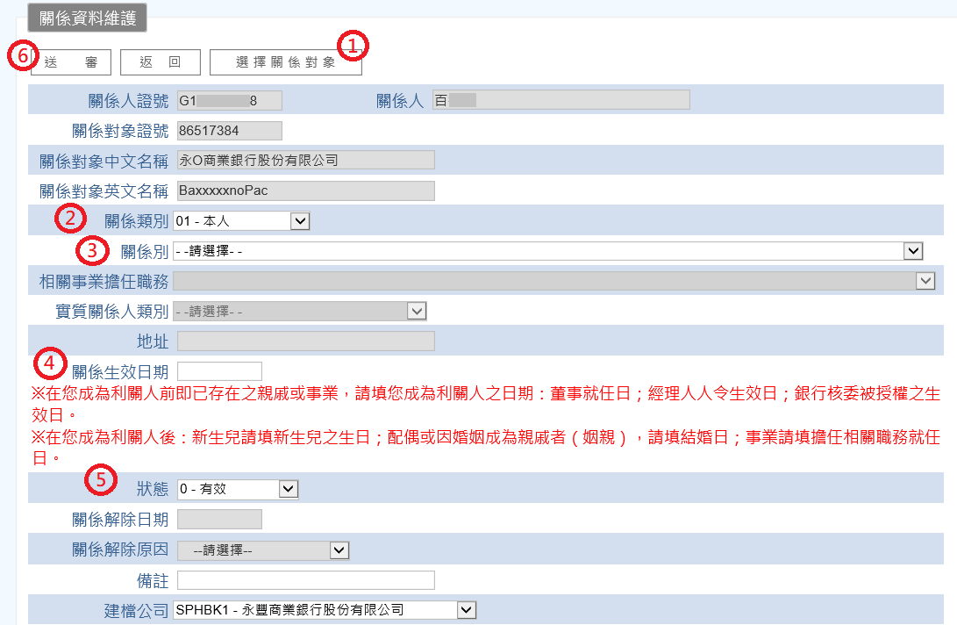
「選擇關係對象」：輸入「證號」或「名稱」，按下查詢後，選取擬新增關係之對象。
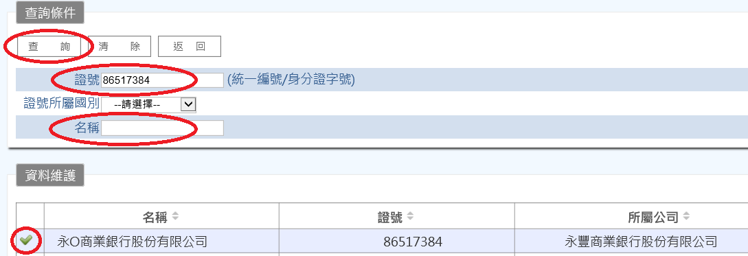
「關係類別」：建立與建檔公司(即金控或其子、孫公司)之關係，關係類別應選擇「01-本人」。(即取得本人身分)
「關係別」：請依下拉式選單選擇。
「關係生效日期」：點選成為金控或其子、孫公司利害關係人之日期。
狀態：說明如下表：
日期 |  | 請選擇：
關係生效日期在建檔日 | 前/當日 | 0-有效
關係生效日期在建檔日 | 後 | 1-預約生效

「送審」：送審至覆核主管進行覆核。

- 如同時擔任多間公司之關係人維護窗口，需注意「建檔公司」應與「關係對象中文名稱」相同(即應為同一間公司)，否則系統無法送審(會出現建檔方式錯誤訊息)。

四、建檔完成(覆核主管放行後)之畫面(範例)：
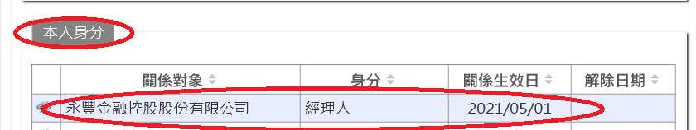

新增親屬
一、以「新增親屬」方式辦理建檔，將同時建立親屬的主檔並連結本人與親屬的關係，故請先以「資料查詢」確認擬建檔之親屬於系統無建檔，如該親屬曾於系統建檔，應直接以「新增關係」方式辦理關係資料連結。
- 請進入申報人主檔，並點選「關係資料/新增親屬」進入功能畫面：
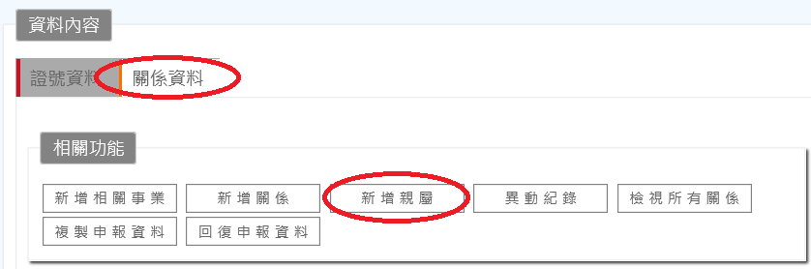
- 「新增親屬」功能畫面說明如下：
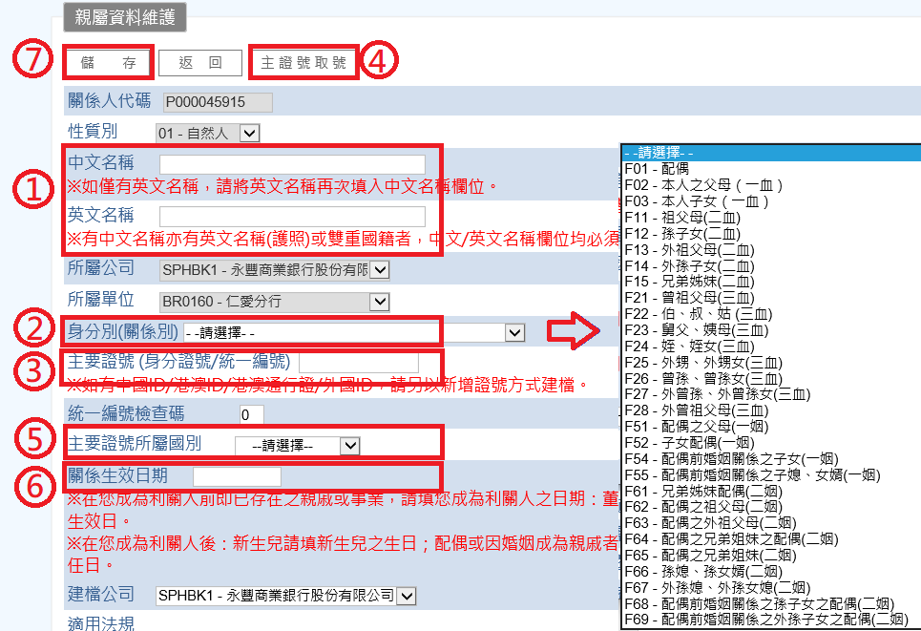
「中文名稱」、「英文名稱」：請輸入中文／英文名稱。
※中文名稱欄位系統設有檢核機制，請勿空白或僅輸入單一文字；如僅有英文名稱，亦請於中文名稱欄位輸入相同之英文名稱。
「身分別（關係別）」：請依下拉式選單選擇。
「主要證號（身分證號／統一編號）」：請輸入身分證號。
※系統會進行台灣證號檢核，不符合編碼邏輯者將無法儲存。
※如申報人未提供主要證號，請點選「主證號取號」(系統自動編碼為P0000XXXXX)。
「主要證號所屬國別」：請依下拉式選單選取。
「關係生效日期」：原則上為申報人成為利害關係人之日期；如是在成為利害關係人後之新生兒請填出生日／配偶請填結婚日期／成為親屬關係之日期。
「送審」：送審至覆核主管進行覆核。

四、建檔完成(覆核主管放行後)之畫面(範例)：

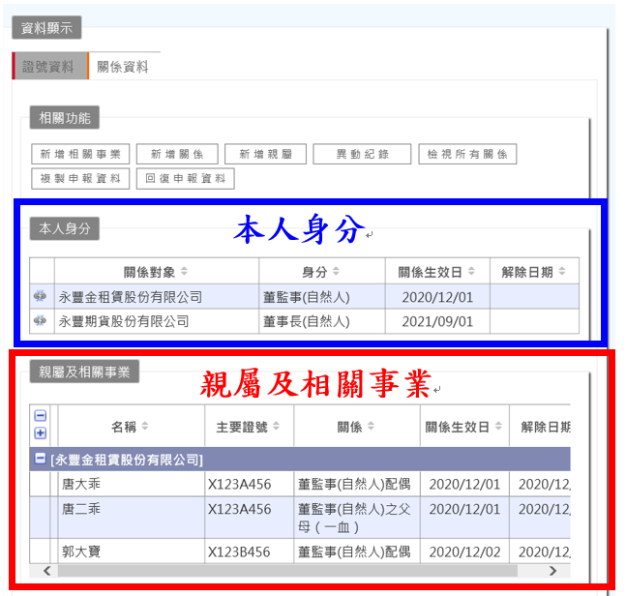

新增相關事業
- 以「新增相關事業」方式辦理建檔，將同時建立事業的主檔並連結本人/親屬與該事業的關係，故請先以「資料查詢」確認擬建檔之事業於系統無建檔，如該事業曾於系統建檔，應直接以「新增關係」方式辦理關係資料連結。
- 請確認是新增「本人」或「親屬」之相關事業：
（一）新增「本人」相關事業：請於申報人主檔畫面點選「新增相關事業」。
（二）新增「親屬」相關事業：請點選左方樹狀圖之親屬姓名，並於該親屬主檔畫面點選「新增相關事業」。
- 點選「關係資料/新增相關事業」進入功能畫面：
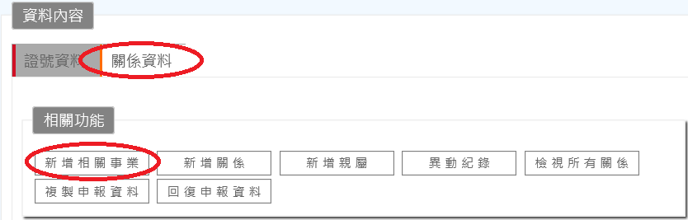
- 「新增相關事業」功能畫面說明如下：
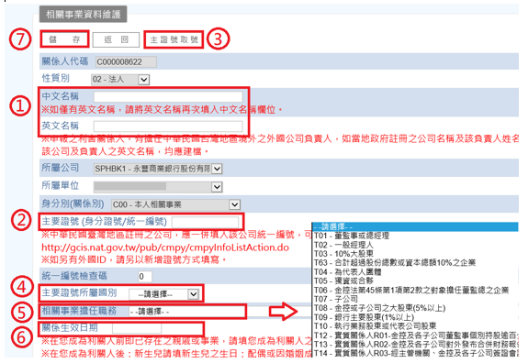
「中文名稱」、「英文名稱」：請輸入中文／英文名稱，註冊於臺灣地區以外之公司應建英文名稱。
- 中文名稱欄位系統設有檢核機制，請勿空白或僅輸入單一文字；如僅有英文名稱，亦請於中文名稱欄位輸入相同之英文名稱。
「主要證號（身分證號／統一編號）」：請輸入公司證號。
※ 系統會進行台灣編碼邏輯檢核，不符合者將無法儲存。
※ 如申報人未提供主要證號，請點選「主證號取號」(系統自動編碼為C0000XXXXX)。
「主要證號所屬國別」：請依下拉式選單選取。
「相關事業擔任職務」：請依下拉式選單選取。
「關係生效日期」：原則上為申報人成為利害關係人之日期；如是在成為利害關係人後之事業，請填擔任該職務之就任日。
「送審」：送審至覆核主管進行覆核流程。

五、建檔完成(覆核主管放行後)之畫面(範例)：

新增關係
- 如欲建檔的對象(包含本人、親屬或相關事業)曾於系統存有建檔資料，即須以「新增關係」方式辦理關係資料連結。
- 請確認是新增「本人」或「親屬」之關係：
（一）新增與「本人」之關係：請於申報人主檔畫面點選「新增關係」。
（二）新增與「親屬」之關係：請點選左方樹狀圖之親屬姓名，並於該親屬主檔畫面點選「新增關係」。
三、點選「關係資料/新增關係」進入功能畫面：
四、「新增關係」功能畫面說明如下：
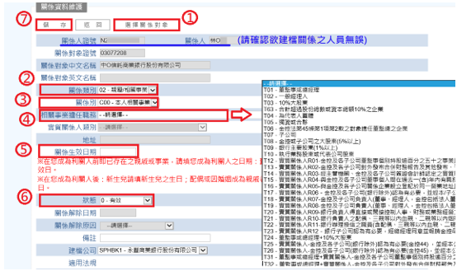
「選擇關係對象」：輸入「證號」或「名稱」查詢後，選取擬新增關係之對象，即將此關係對象帶進關係資料維護畫面，以進行維護。
「關係類別」：請選擇「02-親屬/相關事業」。
「關係別」：請依關係類別分別於下拉式選單進行選取。
「相關事業擔任職務」：「關係別」選擇「C00-本人相關事業」時，應再進一步點選「相關事業擔任職務」，請依下拉式選單選取。
「關係生效日期」：原則上為申報人成為利害關係人日期，如是在成為利害關係人後始具有親屬或事業關係，新生兒請填實際出生日、配偶請填結婚日期、其他親屬請填成為親屬關係之日期、事業請填擔任該職務之就任日。
狀態：說明如下表：
日期 |  | 請選擇：
關係生效日期在建檔日 | 前/當日 | 0-有效
關係生效日期在建檔日 | 後 | 1-預約生效

「送審」：送審至覆核主管進行覆核流程。
五、新增關係後，系統會顯示「被申報人曾經申報之親屬名單」及「申報人及被申報人曾被他人申報之親屬名單」三種名單，提醒是否有其他親屬應為申報。如欲申報，可直接勾選，並填妥「關係類別」、「關係別」及「關係生效日」後進行新增，取代逐筆建檔。
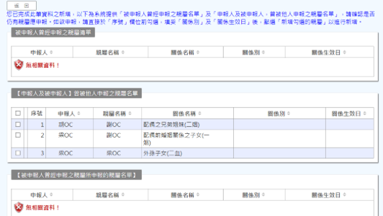

建立其他證號
- 請確認是新增「本人」、「親屬」或「相關事業」其他國籍證號：
（一）新增「本人」其他國籍證號：請於申報人主檔畫面點選「證號資料/新增其他證號」。
- 新增「親屬」其他國籍證號：請點選樹狀圖之親屬姓名，並於該親屬主檔畫面點選「證號資料/新增其他證號」。
- 新增「相關事業」其他國籍證號：請點選樹狀圖之公司名稱，並於該公司主檔畫面點選「證號資料/新增其他證號」。
- 請於「證號資料維護」功能畫面，填寫「證號」及「國別」後儲存檔案。
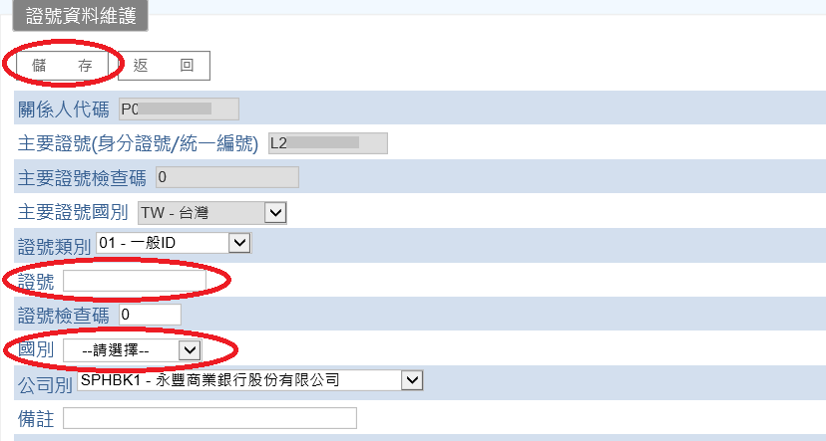

複製申報資料
- 本人如具有多種有效身分(如：同時為銀行經理人及銀行核貸委員、同時為金控經理人及證券董事)，得使用「複製申報資料」功能複製生效中的申報資料，取代逐筆建檔。
- 請於申報人主檔畫面點選「關係資料/複製申報資料」進入功能畫面：
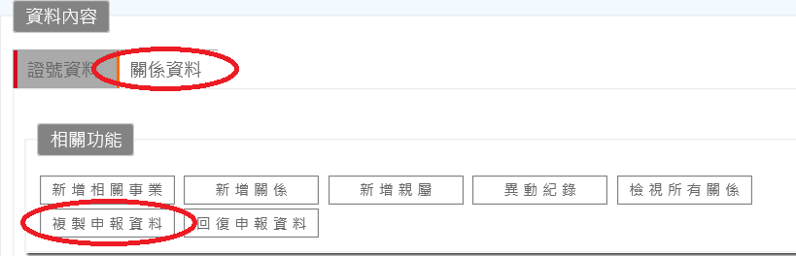
- 「複製申報資料」功能畫面說明如下：
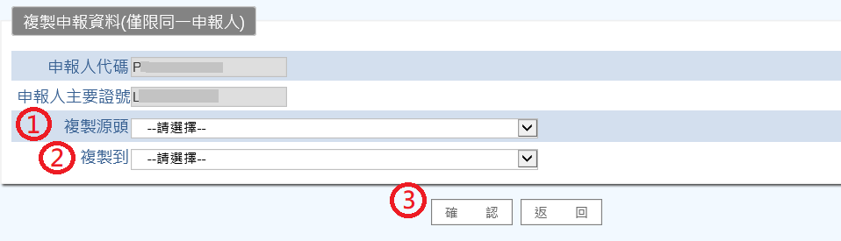
「複製源頭」：選取生效中申報資料的建檔公司/身分別。
「複製到」：選取擬將上述資料複製到的何者建檔公司/身分。
「確認」：即完成資料複製。(本功能無送審流程)

回復申報資料
- 如欲替申報人與「曾經有申報但現況已解除」之親屬或相關事業建立利害關係，得使用「回復申報資料」功能取代逐筆建檔。
- 請於申報人主檔畫面點選「關係資料/回復申報資料」進入功能畫面：
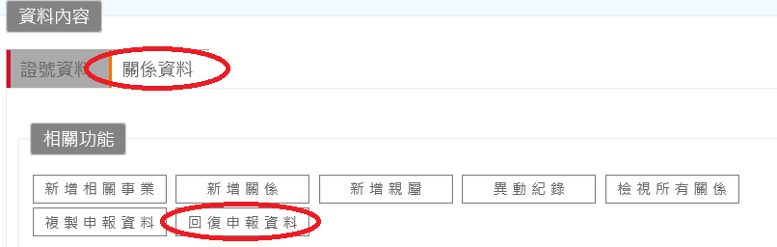
- 「回復申報資料」功能畫面說明如下：
「曾經申報資料源」：選取曾有申報資料之建檔公司/身分別。
「擬回復申報資料之目前有效身分」：選取現欲辦理建檔之建檔公司/身分別。
「查詢」：顯示上述曾經申報過但現已解除的親屬及相關事業。
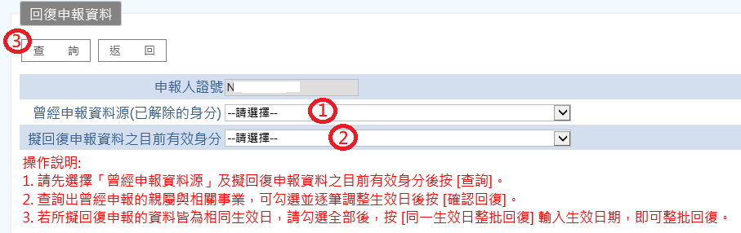
請勾選擬回復的資料並調整為正確生效日後，按「確認回復」。
若擬回復的資料生效日均相同，請勾選後，按「同一生效日整批回復」並輸入正確生效日期，即可執行整批資料回復。
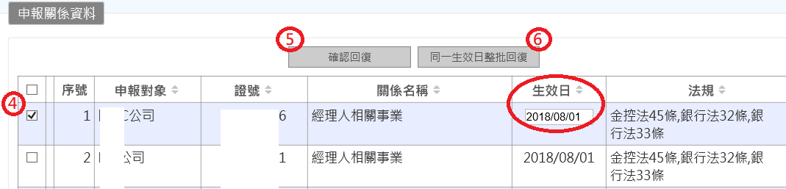

檢視所有關係
一、可點選「關係資料/檢視所有關係」檢視申報人所有申報資料，並得點選「資料匯出」產出excel報表。
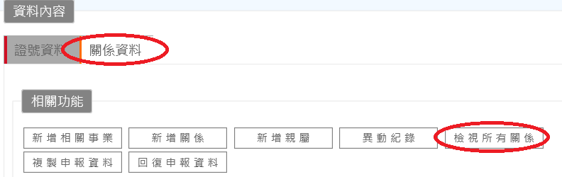

二、「檢視所有關係」畫面及各欄位說明如下：
（一）查詢條件：可依「關係狀態」(有效/預約生效/解除/預約解除) 、「關係
公司」或「身分」等條件進行查詢，如不選取條件則為全部查詢。
（二）關係資料：將依查詢條件顯示關係資料。
（三）資料匯出：可選擇依查詢條件匯出資料。
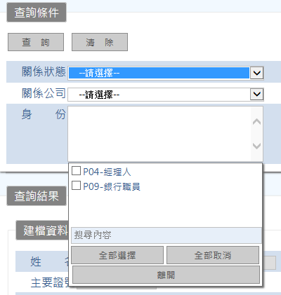
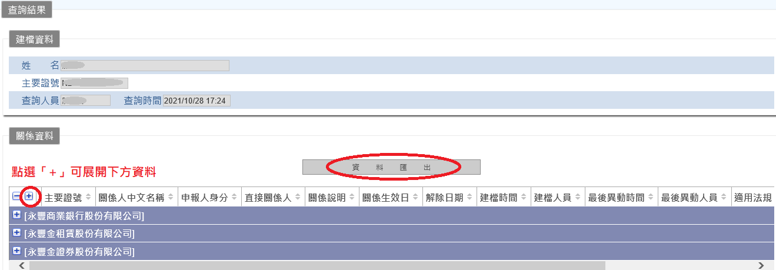

疑似利害關係人建檔
- 本功能僅提供金控及銀行董事會秘書處，請於資料管理點選「疑似利害關係人建檔」進入建檔及查詢畫面。
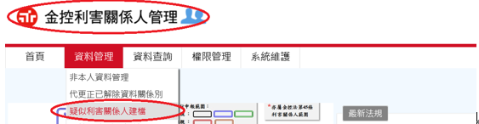
- 疑似利害關係人之「建檔」及「查詢」設計於同一畫面：
（一）查詢：可依「家族名稱」、「家族代表人」或「家族成員」等選項進行查詢。
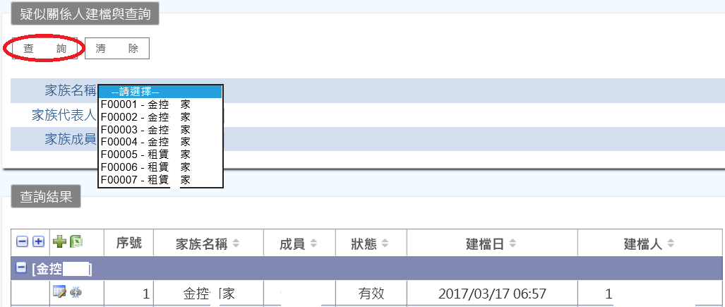
（二）建檔：於畫面下方之查詢結果點選「＋」進行「家族維護」及「成員維護」。
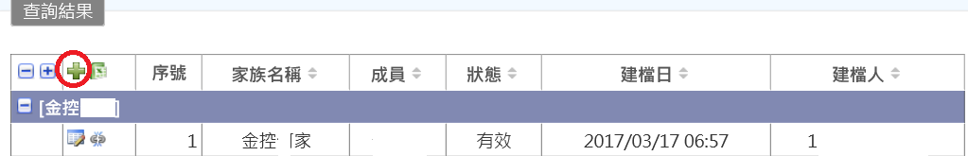
- 於「家族維護」頁面進行「家族名稱」、「家族代表人」及「上傳檔案」。
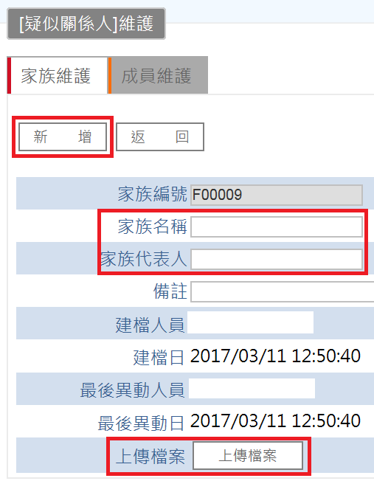
- 於「成員維護」頁面進行「家族成員」、「狀態」(有效、解除)之新增。
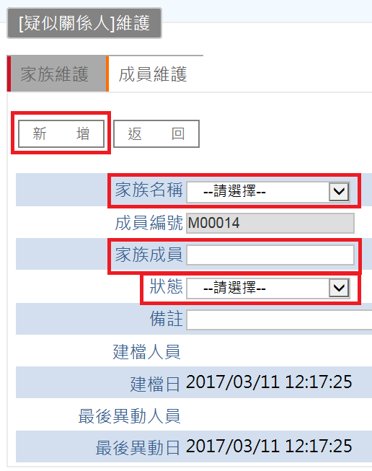
- 建檔後，將於「關係人查詢」查詢結果之「疑似利害關係人」欄位呈現。
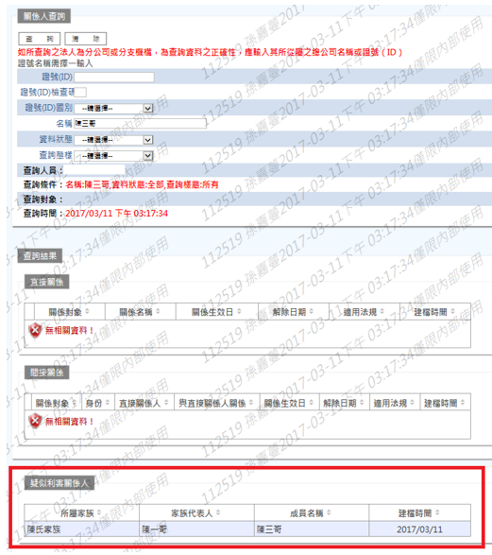

資料調整
申報人得自行調整已建檔之親屬、相關事業資料之關係別、相關事業擔任職務類型；其餘項目（如：名稱、證號、國籍、生效日期、解除日期..等）調整，僅能由各公司關係人維護窗口代為維護。

調整名稱/證號/國別/關係別
- 調整名稱、證號、國別
（一）請於「非本人資料管理」查詢擬調整之申報人，點選「編輯」進入該關係人主檔資料畫面。
（二）請直接於主檔畫面調整中文名稱／英文名稱／主要證號／國別等欄位資料。
（三）點選送審，經覆核後即完成調整。
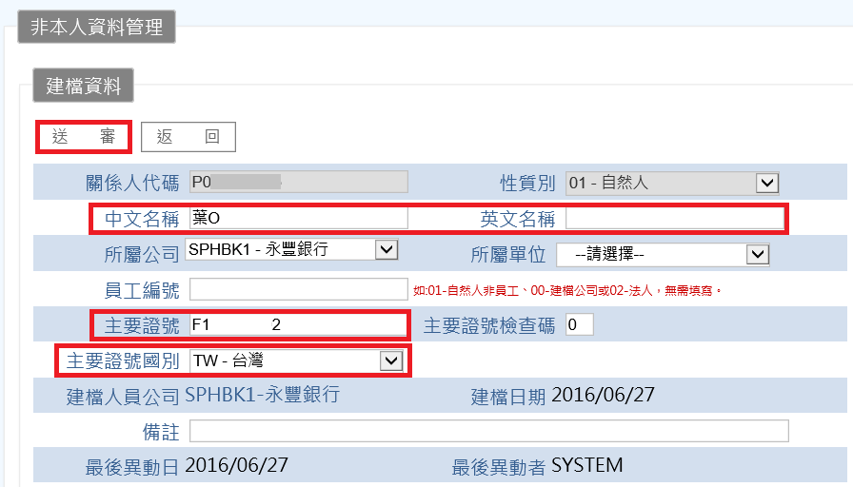
- 調整生效中之親屬關係別/相關事業擔任職務類型
（一）請進入申報人之主檔資料：
以「非本人資料管理」查詢申報人(即直接關係人)，進入該關係人主檔畫面。
（二）於下方「親屬及相關事業」選取擬調整之生效中親屬/相關事業「編輯」鈕，即可進入該筆資料。
（三）請於關係資料維護畫面編輯「關係別」或「相關事業擔任職務」等欄位，點選送審，經覆核後即完成調整。
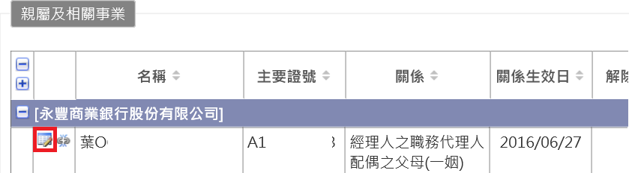

解除資料
- 請進入申報人之主檔資料：
以「非本人資料管理」查詢申報人(即直接關係人)，進入該關係人主檔畫面。
- 於下方「親屬及相關事業」選取擬解除之親屬/相關事業並按下「解除」鈕，即可進入該筆資料。
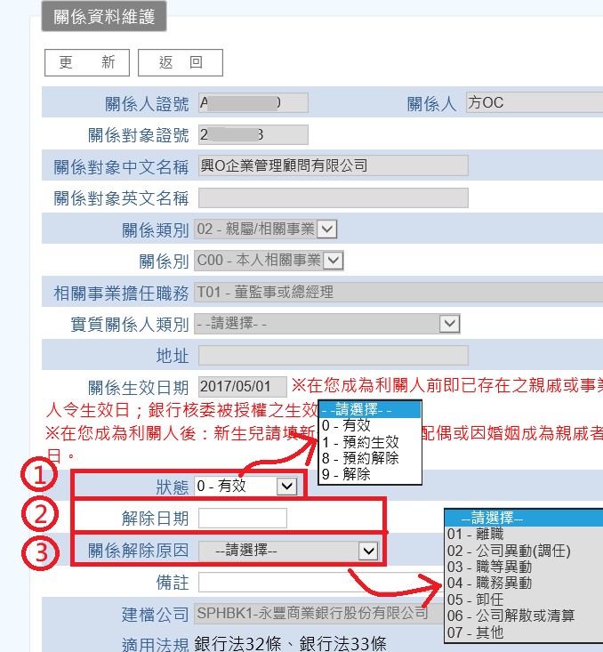
- 「解除」功能畫面說明如下：
「狀態」：說明如下表：
日期 |  | 請選擇：
解除日期在建檔(維護)日 | 後 | 8-預約解除
解除日期在建檔(維護)日 | 前/當日 | 9-解除

「解除日期」：請點選解除日期。
「關係解除原因」：請依實際狀況點選。如點選「07-其他」，請於「備註」欄位說明。
「送審」，經覆核完成後該筆關係人資料即解除。

調整生效日/解除日
- 請點選「資料管理/生效日解除日調整管理」進入該功能畫面。
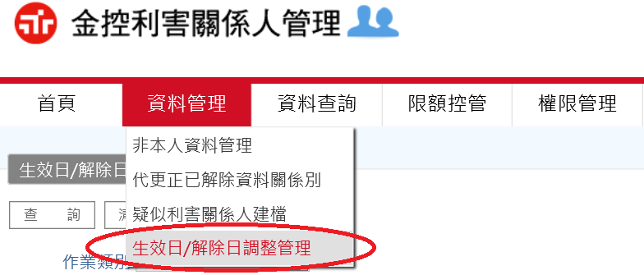
- 「生效日/解除日調整管理」功能畫面說明如下：
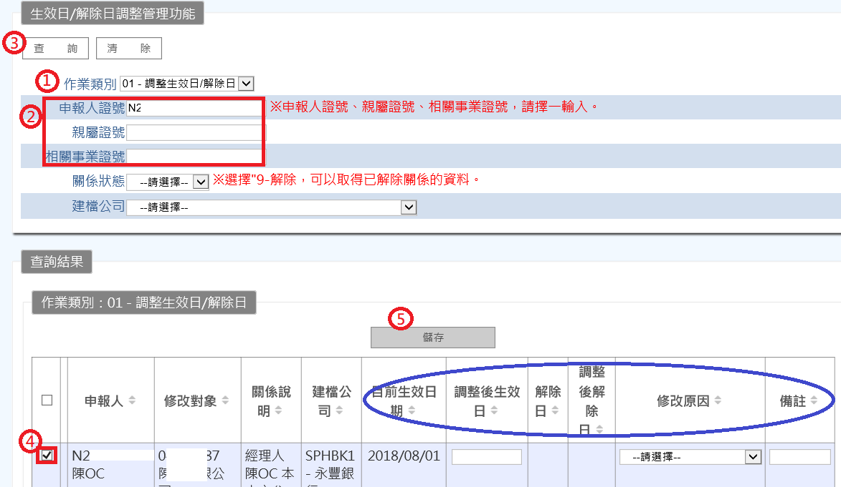
作業類別請選取「01-調整生效日/解除日」
請擇一輸入申報人證號、親屬證號、相關事業證號辦理查詢。
選取擬調整之資料，並依右方欄位填寫資料(調整後生效日/調整號解除日、修改原因、備註)。
點選儲存，經覆核後即完成生效日/解除日調整作業。

- 請注意：「生效日/解除日調整管理」之覆核人員應為其他維護人員，故如有辦理生效日或解除日調整作業，請通知其他維護人員協助辦理放行，

代更正已解除資料關係別
- 具有各公司關係人維護窗口權限者，可透過「資料管理/代更正已解除資料關係別」之功能調整已解除之利害關係人「關係別」。
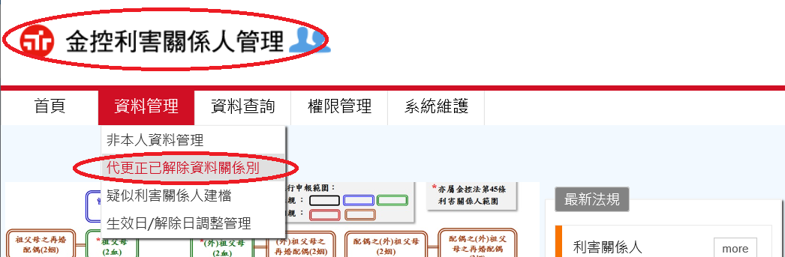
- 更正已解除資料關係別」功能畫面說明如下：
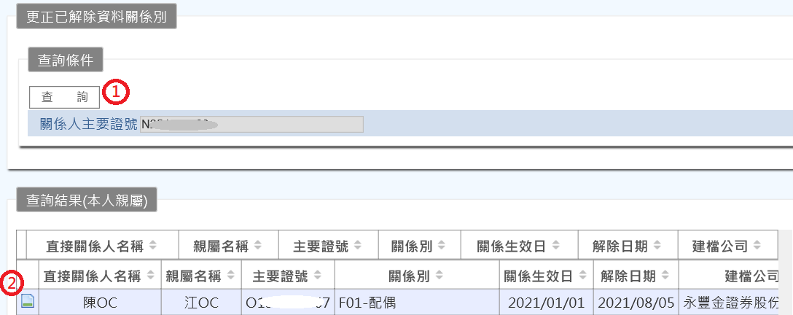
「查詢」：請點選查詢後顯示查詢結果。
請於查詢結果點選擬調整資料左方之「選擇」鈕，進行「關係別」調整。
三、進入該筆關係資料後，請於關係別進行更正，並點選「儲存資料」。
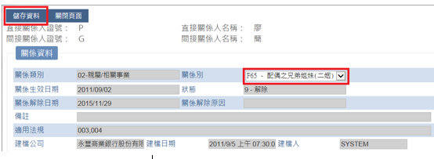

資料覆核
本功能設有防火牆，具有相關覆核權限者，可覆核所屬公司「各公司關係人維護窗口」所送審之資料。

覆核資料
- 具有「非本人資料覆核主管」權限者，得覆核維護同仁所送審之主檔/關係檔資料之新增及調整案件。
- 請進入金控利害關係人管理系統首頁下方「非本人資料異動審核＜待辦清單＞」進行資料覆核作業。
- 新增資料、調整主檔名稱/證號/國別/關係別或解除資料等送審案件，均以待辦呈現於該待辦清單中。
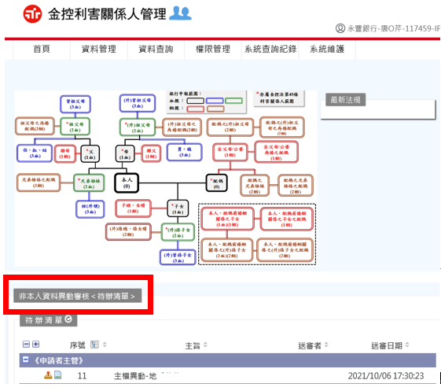

四、個案覆核作業
請於待辦清單點選，審視「案件內容」、「流程審核」及「流程記錄」。
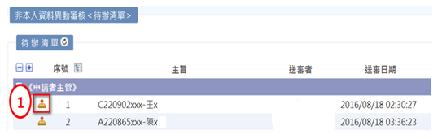
「案件內容」：可審視關係人主檔之建檔資料是否正確。
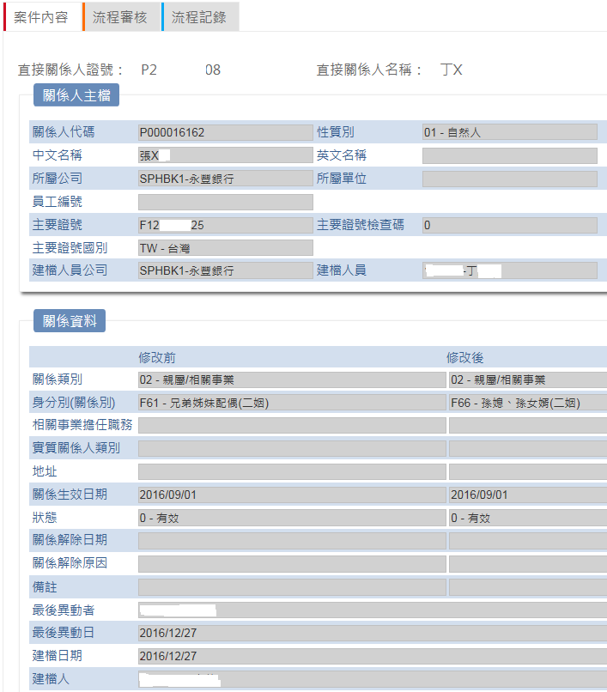
「流程審核」：請於「審核意見」欄位輸入意見後，進行「意見暫存」。
「核可」或「駁回」:請於審視後進行案件內容之放行或退回經辦重新調整。
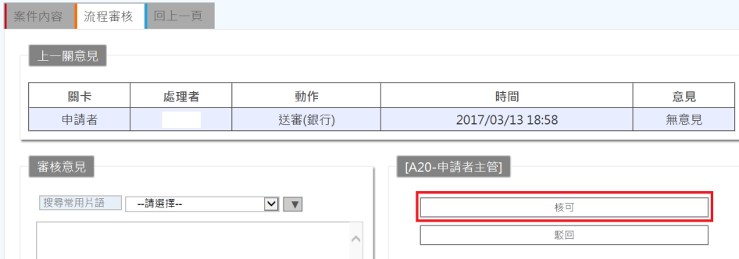
「確認」：進行案件確認後，該筆送審資料即完成核可/駁回流程。

覆核生效日/解除日
- 具有「各公司關係人維護窗口」權限者，得覆核生效日/解除日之調整。
- 請點選「資料管理/生效日解除日調整管理」進入功能畫面。
- 「生效日/解除日調整管理」功能畫面說明如下：
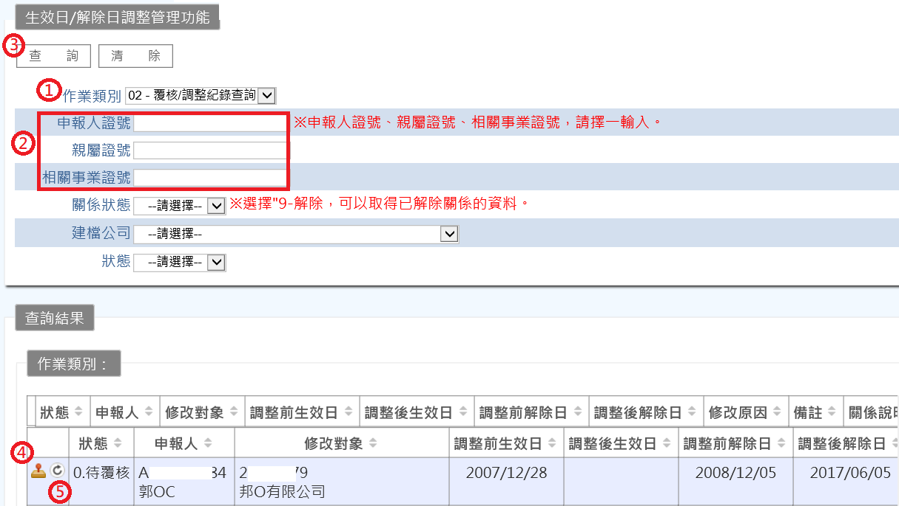
作業類別：請選取「02-覆核/調整紀錄查詢」
請擇一輸入申報人證號、親屬證號、相關事業證號辦理查詢。(如未輸入查詢條件則為查詢全部資料)
選取為核可修正成功；選取為退件結案。

非本人資料異動查詢
- 本功能可查詢所屬公司「各公司關係人維護窗口」所調整之資料及送審流程。
- 請點選「資料查詢/非本人資料異動查詢」進入功能畫面。
- 「資料查詢/非本人資料異動查詢功能畫面說明如下：
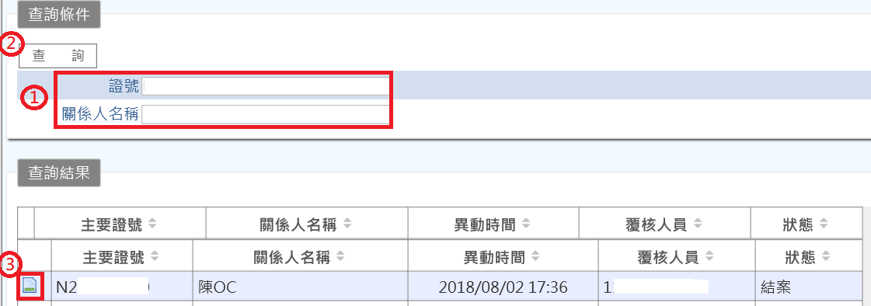
請擇一輸入查詢對象之證號或名稱辦理查詢。
點選「選擇」鈕，即可檢視個案所調整資料及審核流程。
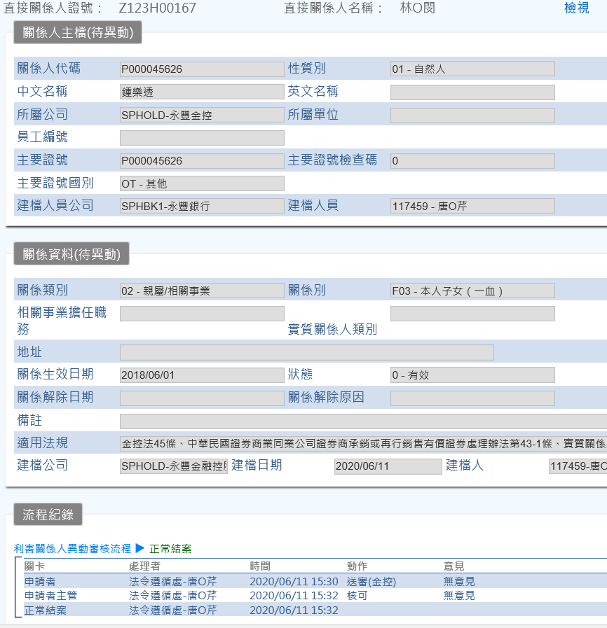

管理紀錄查詢

關係人檢視資料紀錄查詢
- 每月一日系統自動寄送通知郵件及永豐雲待辦，通知經理人/核貸委員進行資料檢視及確認作業。
- 具有各公司關係人維護窗口權限者，得點選「資料查詢/關係人檢視資料紀錄查詢」，查詢經理人/核貸委員之檢視紀錄。
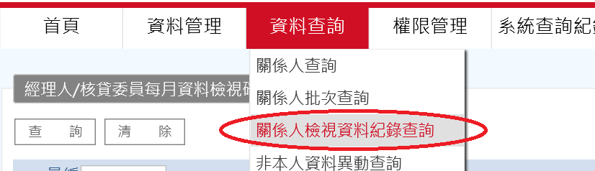
- 「關係人檢視資料紀錄查詢」功能畫面說明如下：
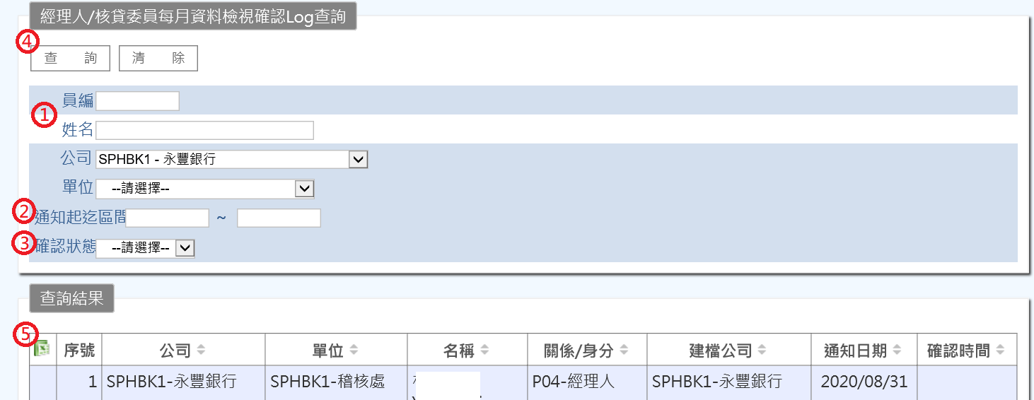
請擇一輸入查詢對象之員編或名稱。(如未輸入查詢條件則為查詢全部資料)
「通知起訖區間」：請點選查詢區間。
「確認狀態」：請依下拉式選單選取申報人確認狀態。
「查詢」。
可匯出報表進行管理。

申報親屬關係檢核回覆查詢
- 金控及各子、孫公司(銀行除外)之申報人如符合下列疑似申報異常邏輯，系統自動定期寄送提醒郵件及永豐雲系統待辦，通知申報人進行申報資料之確認；銀行由銀行法令遵循處於人工檢核後再由系統發動通知申報人進行資料確認。
(一)金控及子公司(銀行除外)
系統邏輯 |  | 系統發送時間
邏輯一 | 直接關係人未申報任何親屬 | 每年一月五日、七月五日
邏輯二 | 直接關係人僅申報一血資料，但無申報任何二血資料 | 每年一月五日
邏輯三 | 直接關係人僅申報二血資料，但無申報任何一血資料 | 每年一月五日
◎新任經理人到任後七日如符合上述邏輯，系統亦自動發送待辦通知。
(二)銀行
系統邏輯(銀行) |  | 人工以系統發送時間
邏輯一 | 直接關係人僅申報血親資料，但無申報任何姻親資料 | 每月底前
邏輯二 | 直接關係人僅申報二血資料，但無申報任何三血資料 | 每月底前
邏輯三 | 直接關係人僅申報三血資料，但無申報任何二血資料 | 每月底前
邏輯四 | 直接關係人僅申報配偶資料，但無申報任何姻親資料 | 每月底前
邏輯五 | 直接關係人未申報任何親屬 | 每月底前
邏輯六 | 經理人/經理人職代/核委未完整申報父或母(一血) | 不定期
邏輯七 | 經理人/經理人職代/核委有配偶卻未完整申報配偶之父或母(一姻) | 不定期
◎如申報人就某一邏輯回覆「07.經檢視，無相關親屬資料須申報」，則就「該邏輯」回覆後一年再次發送確認待辦通知。

- 具有各公司關係人維護窗口權限者，得點選「資料查詢/申報親屬關係檢核回覆查詢」查詢申報人之確認紀錄及回覆內容。
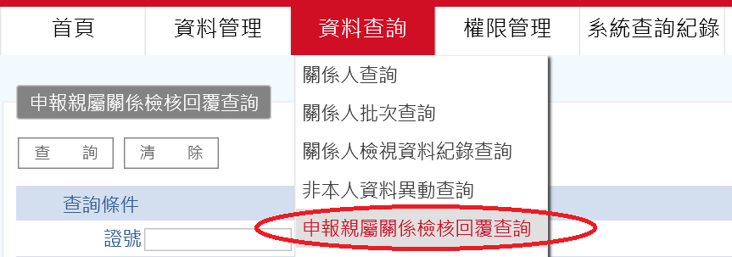
- 「申報親屬關係檢核回覆查詢」功能畫面說明如下：
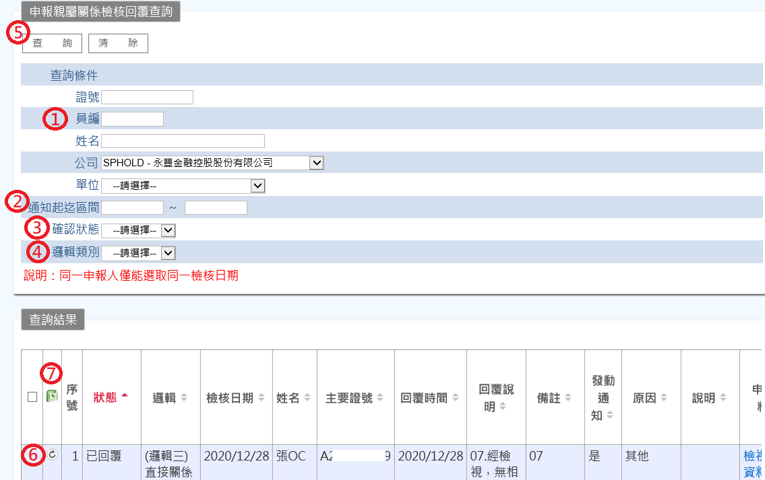
請擇一輸入查詢對象之證號、員編或名稱。(如未輸入查詢條件則為查詢全部資料。)
「通知起訖區間」：請點選查詢區間。
「確認狀態」：請依下拉式選單選取申報人確認狀態。
「邏輯類別」：請依下拉式選單選取申報人確認狀態。
「查詢」。
選取將退回予申報人。
匯出報表。

